 | PROFESSORES: MARCOS JOSÉ / WALTER TADEU  2º Exame de Qualificação - 2026

MATEMÁTICA - GABARITO

Questão 6. (Interdisciplinar) O chamado conjunto de Cantor, formado pelos infinitos pontos que são os extremos de segmentos de retas, gera uma curva que é um fractal. Esse conjunto é resultante da remoção, infinitas vezes, do terço central de segmentos de reta. No exemplo a seguir, apresentam-se os quatro primeiros passos da obtenção desses pontos.

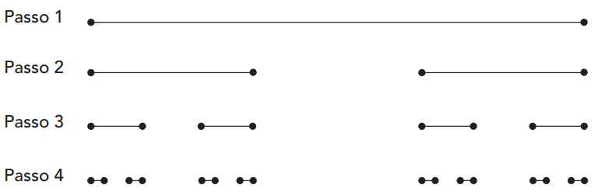

No passo 6 desse exemplo, a quantidade de pontos que são os extremos dos segmentos formados é:

(A) 32 (B) 64 (C) 128 (D) 256

Solução. Observe que a quantidade de pontos corresponde a uma potência de base 2, onde o expoente é o número do passo. Logo, no passo 6, a quantidade será 2⁶ = 64.

Questão 28. Observe no gráfico a distribuição de frequências das notas de matemática de 20 alunos de uma turma.

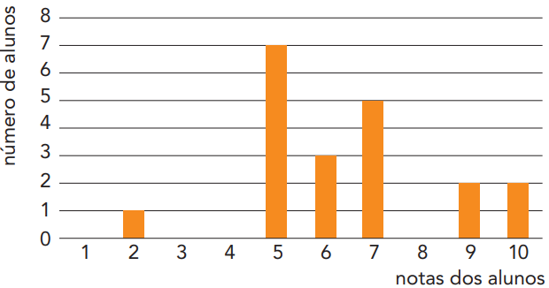

A média aritmética das notas de matemática de todos os alunos dessa turma é:

(A) 6,2 (B) 6,4 (C) 6,6 (D) 6,8

Solução. A média aritmética será a média de dados agrupados (ou ponderada).

M = $\frac{1\left(2\right)+7.\left(5\right)+3.\left(6\right)+5.\left(7\right)+2.\left(9\right)+2.(10)}{20}=\frac{2+35+18+35+18+20}{20}=\frac{128}{20}=$6,4.

Questão 29. A parábola representada a seguir intersecta os eixos coordenados nos pontos A (1, 0), B (−1, 0) e C (0, −1).
. 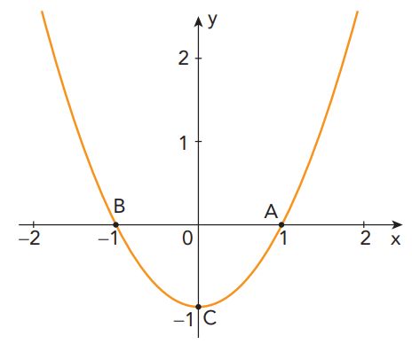

Essa parábola é o gráfico da função quadrática f definida pela seguinte sentença:

(A) f(x) = x² − 1 (B) f(x) = x² + 1 (C) f(x) = − x² − 1 (D) f(x) = − x² + 1

Solução. Observando o gráfico e considerando f(x) = ax² + bx + c, temos:
i) A concavidade do gráfico é voltada para cima. Logo, o coeficiente de x² é positivo: a > 0.

ii) O gráfico é simétrico em relação ao eixo Y. Logo, f(0) = c = – 1.

iii) O gráfico intersecta o eixo X nos zeros da função. Logo f(x) = a.(x – 1).(x + 1).

Como f(0) = a.(0 – 1).(1) = – a, temos que a = 1. Dessa forma f(x) = 1.(x – 1).(x + 1) = x² – 1.

Questão 30. Um lojista comprou 625 camisas e vendeu cada uma delas por x reais. O custo de sua compra foi igual ao valor exato da venda de 500 camisas. Com a venda de todas as camisas, o percentual de lucro obtido pelo lojista, em relação ao custo, foi:

(A) 15% (B) 20% (C) 25% (D) 30%

Solução. O ganho com as vendas das 625 camisas foi de V = 625x. O custo foi C = 500x.
Dessa forma o lucro foi: L = 625x – 500x = 125x. Em relação ao custo o lucro foi $\frac{L}{C}=\frac{125x}{500x}=$ 0,25 -> 25%.

Questão 31. Considere o seno e o cosseno de um ângulo α do segundo quadrante do círculo trigonométrico representado a seguir.
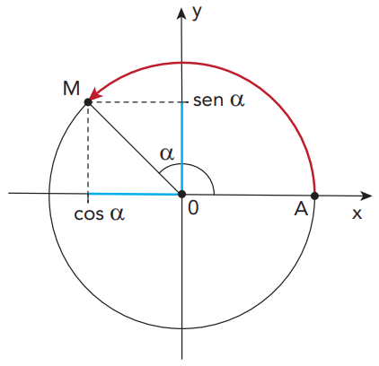
Se sen α = $\frac{3}{4}$, 0 valor de cos α é:

(A) $\frac{\sqrt{7}}{4}$ (B) $\frac{1}{4}$ (C) $-\frac{\sqrt{7}}{4}$ (D) $-\frac{1}{4}$

Solução. Utilizando a relação fundamental sen² α + cos² α = 1 e considerando que no 2º quadrante 0 cosseno é negativo, temos: cos α = $\sqrt{1-\left(\frac{3}{4}\right)²}=\sqrt{1-\frac{9}{16}}=\sqrt{\frac{7}{16}}=-\frac{\sqrt{7}}{4}$.

Questão 32. Observe na figura o retângulo PQRS com lados $\overline{PQ}$ = 8 cm e $\overline{PS}$ = 3 cm. O ponto T é a interseção do lado RS com o segmento PU, sendo $\overline{TS}$ = 5 cm. O ponto U, que define o triângulo RUT, pertence à reta QR.

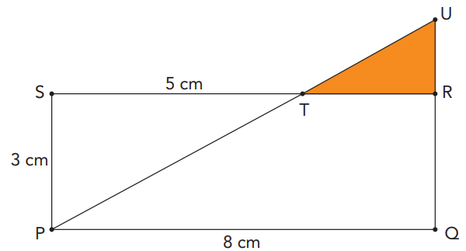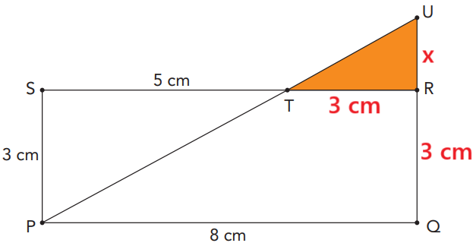

A área do triângulo RUT, em cm² , é igual a:

(A) $\frac{27}{10}$ (B) $\frac{25}{7}$ (C) $\frac{13}{10}$ (D) $\frac{11}{7}$

Solução. Os triângulos retângulos RUT e QUP são semelhantes. Dessa forma, temos:

$\frac{x}{3}=\frac{x+3}{8}$ => 8x = 3x + 9 => 5x = 9 => x = $\frac{9}{5}$. Logo, A(RUT) = $\frac{\left(3\right).\left(9/5\right)}{2}=\frac{27}{10}$.

Questão 33. O tetraedro ABCD tem altura AD e base ABC inscrita em um círculo de diâmetro AB, conforme mostra a ilustração. Sabe-se que todo triângulo inscrito em um círculo, que tem um dos lados igual ao diâmetro, é um triângulo retângulo.

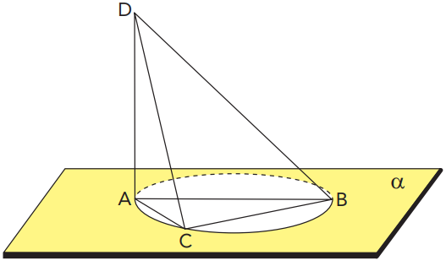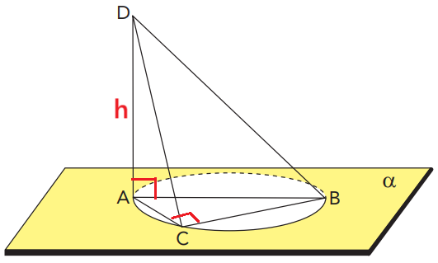

Considere que AC = 6 cm, BC = 8 cm e BD = 10$\sqrt{2}$ cm. O volume desse tetraedro, em cm³ , é igual a:

(A) 240 (B) 120 (C) 90 (D) 80

Solução. De acordo com as informações e as figuras, temos:

i) O triângulo ABC é retângulo. Os catetos são AC e BC. Dessa forma AB = $\sqrt{{\left(6\right)}^{2}+(8)²}=\sqrt{100}$ = 10 cm.

A área desse triângulo vale a metade do produto dos catetos: A(ABC) = $\frac{\left(6\right).(8)}{2}$ = 24 cm².

ii) O triângulo ABD é retângulo. Logo, AD e AB são catetos e AD é hipotenusa.

Logo, AD = $\sqrt{{\left(10\sqrt{2}\right)}^{2}-(10)²}=\sqrt{200-100}=$ $\sqrt{100}$ = 10 cm.

iii) O volume do tetraedro vale V = $\frac{A\left(base\right).h}{3}=\frac{\left(24\right).10}{3}=\frac{240}{3}$ = 80 cm³.

Questão 34. Em um grupo de 40 pessoas adultas, 18 têm mais de 50 anos e 25 têm curso superior. Dentre aquelas com mais de 50, há 8 que não têm curso superior. Se uma pessoa escolhida ao acaso tem curso superior, a probabilidade de ela ter mais de 50 anos é:

(A) $\frac{3}{4}$ (B) $\frac{1}{4}$ (C) $\frac{3}{5}$ (D) $\frac{2}{5}$

Solução. Organizando as informações numa tabela de dupla entrada, temos:
 | Idade superior que 50 anos | Idade igual ou inferior a 50 anos | Total
Possui curso superior | 10 | 15 | 25
Não possui curso superior | 8 | 7 | 15
Total | 18 | 22 | 40

Se a pessoa escolhida possui curso superior, então ela está entre 25 pessoas. Dessas há 10 com idade superior a 50 anos. Logo, a probabilidade pedida é: P(>50|curso superior) = $\frac{10}{25}=\frac{2}{5}$.

